Бекітемін:
Оқу ісі жөніндегі орынбасары: ____________________

Бөлім: | Космология
Педагогтың аты-жөні:
Күні:
Сынып: 11 | Қатысушылар саны: | Қатыспағандар саны:
Сабақтың тақырыбы: | Хаббл заңы. Хаббл тұрақтысы
Оқу бағдарламасына сәйкес оқыту мақсаттары: | 11.9.1.7 – Хаббл заңын қолданып, Әлемнің жасын бағалай алу;  11.9.1.8 – микротолқынды фондық сәулелену туралы ақпаратты қолданып, Үлкен Жарылыс теориясын түсіндіру
Сабақтың мақсаты: | - Үлкен жарылыс теориясын сипаттайды  - қызыл ығысуды және оны қашықтықты анықтауға қолдануды түсіндіреді  - Әлемнің үдемелі ұлғаюы мен қара энергия туралы пікірталасты талқылайды  - z = Δλ/λ және υ = cz формулаларын есептерде қолданады
Құндылықтарға баулу: | «Адал азамат» бағдарламасы бойынша: Әділдік және жауапкершілік.  «Ғылым таппай мақтанба» – Абай Құнанбайұлы.  Құндылық топтық жұмыстағы жауапкершілік пен өзара құрмет арқылы жүзеге асады.
Сабақтың барысы:
Сабақтың кезеңі/ уақыт | Педагогтің әрекеті | Оқушының әрекеті | Бағалау | Ресурстар
Сабақтың басы  6 минут  Ұйымдастыру, қызығушылықты ояту, мақсат қою | Ұйымдастыру кезеңі. Сәлемдесу, түгендеу, бағалау парағын тарату.  Білімді өзектендіру: «Ыстық орындық». Бір оқушы тақта алдындағы орындыққа отырады, сынып «Әлемнің ұлғаюы. Үлкен жарылыс теориясы. Қызыл ығысу» тақырыбы бойынша 4–5 сұрақ қояды.  Проблемалық сұрақ: Барлық алыс галактикалар бізден алыстап бара жатыр. Біз Әлемнің центрінде ме?  Оқушылардың болжамдары тыңдалып, сабақтың тақырыбы мен мақсаты бірге анықталады. | Орындықтағы оқушы жауап береді, сынып жауапты толықтырады.  Болжам айтып, мақсатты анықтауға қатысады. | ҚБ: ауызша кері байланыс, «Бас бармақ». | Слайд  Бағалау парағы
Сабақтың ортасы  13 минут  Галереяға саяхат. «Галереяға саяхат» | «Галереяға саяхат». Қабырғаға тақырыптың 4 бөлігі бойынша плакат ілінген; топтар 2,5 минуттан әр «экспонатта» болып, негізгі ойды жазады:  1-экспонат: Доплер эффектісі: алыстаған көздің спектрі қызылға ығысады; z = Δλ/λ₀; υ ≈ cz (z ≪ 1).  2-экспонат: Хаббл заңы: υ = H₀r (H₀ ≈ 70 км/(с·Мпк)).  3-экспонат: Үлкен жарылыс (~13,8 млрд жыл бұрын) – Әлем ыстық, тығыз күйден ұлғаюда.  4-экспонат: 1998: Әлемнің ұлғаюы үдемелі – «қара энергия» (~68%); қара материя ~27%; кәдімгі зат ~5%.  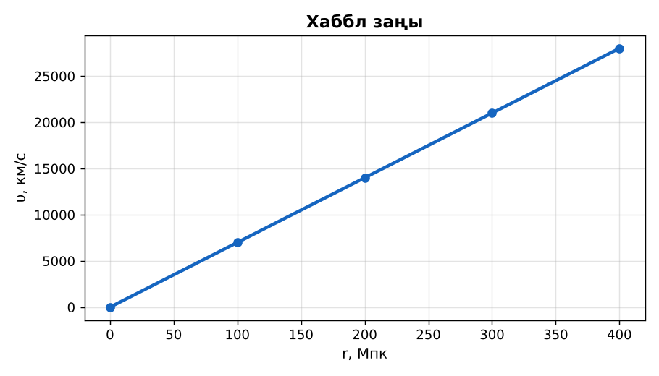  1-сурет. Галактикалардың алыстау жылдамдығы мен қашықтығы | Топпен плакаттардан ақпарат жинап, түйіндейді. | Дескриптор:  - Үлкен жарылыс теориясын сипаттайды;  - топта/жұпта белсенді жұмыс істейді.  2 балл | 4 плакат  Стикерлер
Сабақтың ортасы  9 минут  Бекіту. «Аквариум» | «Аквариум». Бір жұп тақта алдында тапсырманы талқылап шешеді, қалғандары бақылап, кейін талдау жасайды.  Үлгі есеп / мысал. Хаббл заңы  1) υ = H₀r; H₀ ≈ 70 км/(с·Мпк).  2) υ = 7000 км/с → r = 100 Мпк.  Жауабы: 100 Мпк.  ЕББҚ оқушыларына: жұп-тьютор (күшті оқушымен бірге жұмыс); терминдер сөздігі (қазақша – орысша) және сызбалар. | Тапсырманы орындап, талқылайды. | Дескриптор: үлгі бойынша дұрыс шешеді.  1 балл | Жұмыс дәптері
Сабақтың ортасы  1 минут  Сергіту сәті | «Молекулалар». Оқушылар қатты дене, сұйық, газ молекулаларының қозғалысын қимылмен көрсетеді. | Қимылмен орындайды. | Бағаланбайды: белсенділік пен көңіл-күй бақыланады | Тақтадағы нұсқаулық  Музыка (қалауынша)
Сабақтың ортасы  10 минут  Деңгейлік тапсырмалар (жеке жұмыс) | Оқушы деңгейін өзі таңдайды; А деңгейін орындаған оқушы В деңгейіне өтеді (тапсырмалар Қосымша 1-де).  А деңгейі (білу, қолдану):  Қызыл ығысу деген не?  В деңгейі (талдау):  Галактиканың z = 0,05. Алыстау жылдамдығы мен қашықтығы?  ЕББҚ оқушыларына: белсенді рөл беру (уақыт сақшысы, материал таратушы); толтырылған үлгі есеп және бос орынды толықтыру тапсырмасы. | Деңгейін таңдап, жеке орындайды.  Жауап кілтімен өзін-өзі тексереді. | Дескриптор:  А: қызыл ығысуды және оны қашықтықты анықтауға қолдануды түсіндіреді – 2 балл  В: Әлемнің үдемелі ұлғаюы мен қара энергия туралы пікірталасты талқылайды – 3 балл | Деңгейлік карточкалар  Жауап кілті
Сабақтың соңы  6 минут  Бекіту, рефлексия, үй тапсырмасы | Бекіту: Google Forms викторинасы (мұғалім алдын ала дайындайды). Сұрақтар:  - υ = H₀r – кімнің заңы? (Хаббл)  - Әлемнің жасы? (~13,8 млрд жыл)  - Қара энергия үлесі? (~68%)  Google Forms: https://forms.google.com/  Рефлексия «Бағдаршам»: жасыл – бәрін түсіндім; сары – сұрағым бар; қызыл – көмек керек.  Үй тапсырмасы (таңдау бойынша):  - А: §52; 3 есеп.  - В: Шар-модель тәжірибесін видеоға түсіру. | Викторинаға жауап береді.  Балын қосып, өзін-өзі бағалайды.  Рефлексия жасайды. | Дескриптор: викторина сұрақтарының 80%-ына дұрыс жауап береді – 1 балл  Шкала: 90–100% «өте жақсы», 70–89% «жақсы», 50–69% «қанағаттанарлық» | Google Forms (QR)  Kundelik.kz
Мұғалімге ескерту: оқушылар жиі жіберетін қателер
- Үлкен жарылыс – кеңістіктегі жарылыс. → Кеңістіктің өзі ұлғаяды.
Өмірмен байланыс
Реликт сәулесі (2,7 K) – Үлкен жарылыстың «жаңғырығы».
Тапсырмалардың жауап кілті
Тапсырма | Жауабы
А | Спектр сызықтарының ұзын толқынға ығысуы.
В | υ = 15 000 км/с; r ≈ 214 Мпк.
Қосымша 1 | ≈ 13,8 млрд жыл.
Қосымша 2 | Алыстау.
Үлгі есеп | 100 Мпк.

Қосымша 1. Оқушыға арналған тапсырмалар парағы (басып шығаруға)
Аты-жөні: …………………………………… Сынып: ………… Күні: ……………

А деңгейі
Қызыл ығысу деген не?
____________________________________________________________________________________________
____________________________________________________________________________________________

В деңгейі
Галактиканың z = 0,05. Алыстау жылдамдығы мен қашықтығы?
____________________________________________________________________________________________
____________________________________________________________________________________________
____________________________________________________________________________________________

Қосымша тапсырмалар
1) Ғаламның жасы ~1/H₀?
____________________________________________________________________________________________
2) Қызыл ығысу z = Δλ/λ?
____________________________________________________________________________________________
Қосымша 3. Тірек-конспект (бос орындарды сабақ барысында толтыр)
Тақырып: Хаббл заңы. Хаббл тұрақтысы

• Доплер эффектісі: алыстаған көздің спектрі қызылға ығысады; z = Δλ/λ₀; υ ≈ cz (z ≪ 1).
• Хаббл заңы: υ = H₀r (H₀ ≈ 70 км/(с·Мпк)).
• Үлкен жарылыс (~13,8 млрд жыл бұрын) – Әлем ыстық, тығыз күйден ұлғаюда.
• 1998: Әлемнің ұлғаюы үдемелі – «қара энергия» (~68%); қара материя ~27%; кәдімгі зат ~5%.

Есімде қалған формула / ереже: ____________________________________________________________
____________________________________________________________________________________________
Қосымша 2. Бағалау парағы (әр оқушыға)
Кезең | Дескриптор | Балл | Менің балым
Галереяға саяхат. «Галереяға саяхат» | Дескриптор: - Үлкен жарылыс теориясын сипаттайды; - топта/жұпта белсенді жұмыс істейді. | 2
Бекіту. «Аквариум» | Дескриптор: үлгі бойынша дұрыс шешеді. | 1
Деңгейлік тапсырмалар (жеке жұмыс) | Дескриптор: А: қызыл ығысуды және оны қашықтықты анықтауға қолдануды түсіндіреді – 2 балл В: Әлемнің үдемелі ұлғаюы мен қара энергия туралы пікірталасты талқыла | 5
Бекіту, рефлексия, үй тапсырмасы | Дескриптор: викторина сұрақтарының 80%-ына дұрыс жауап береді – 1 балл Шкала: 90–100% «өте жақсы», 70–89% «жақсы», 50–69% «қанағаттанарлық» | 1
Барлығы | 8–9 «өте жақсы», 6–7 «жақсы», 4–5 «қанағаттанарлық» | 9

Қосымша 4. Көрнекілік (интерактивті тақтаға немесе басып шығаруға)
1-сурет. Галактикалардың алыстау жылдамдығы мен қашықтығы

Суретпен жұмыс (сұрақтар): 1) Суретте қандай құбылыс/құрылғы бейнеленген? 2) Қандай физикалық шамалар көрсетілген және олар қалай байланысқан? 3) Суретке сүйеніп, өмірден бір мысал келтір.
Сандық ресурстар (QR-кодтар)
Google Forms – викторина  https://forms.google.com/   | Bilimland – видеосабақ  https://bilimland.kz/   | OPIQ – цифрлық оқулық  https://www.opiq.kz/  

